NÁPADY PRO ŠIKOVNÉ RUČIČKY
Ahoj děti, zdraví vás paní vychovatelky Iveta Karvánková a Eva Kubátová. Mějte se krásně ☺ .
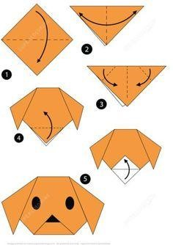
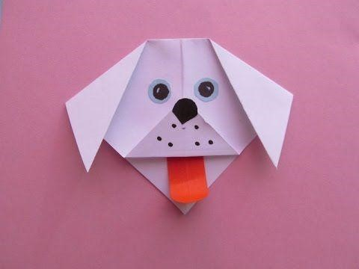
Zkuste si ze čtverce papíru poskládat hlavu pejska. Můžete použít papír bílý, ale i černý, šedý nebo barevný, domalovat fleky, vystřihnout a přilepit jazyk, mašličku atd.

Máte doma tempery nebo vodové barvy? Je s nimi velká zábava. Zkuste si namalovat sytou barvou ukazováček nebo palec a obtiskněte ho na papír. A pak zkuste podle fantazie domalovat, co vás zrovna
napadne. Kuře? Opice? Ryba? Myška? Prasátko? Cokoliv, když zapojíte fantazii ☺. 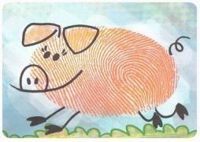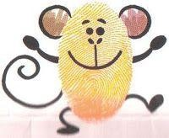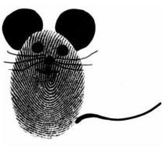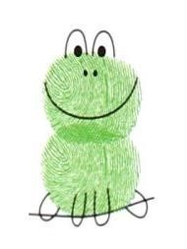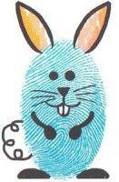

Pojďte zkusit techniku QUILLING – papírové filigrány. Proužky papíru stáčíte do ruliček, ze kterých pak postupně vytváříte různé obrazce. Od jednoduchých po velmi složité.
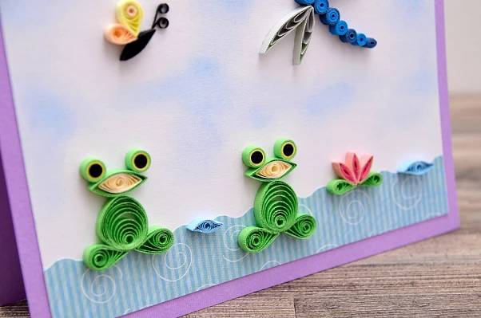
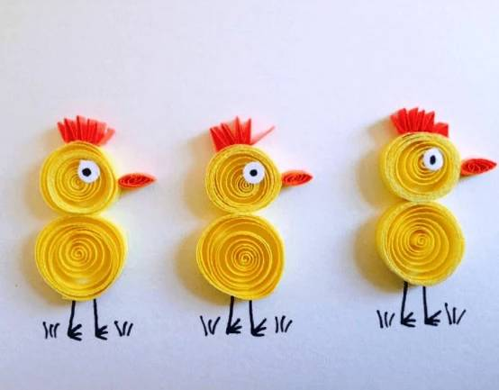

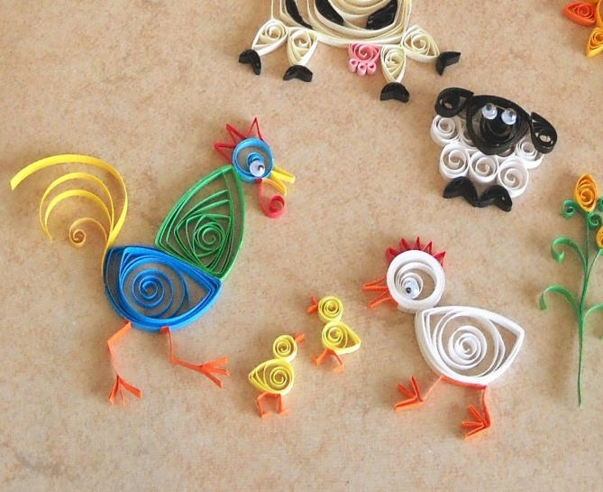

Až půjdete odpoledne na procházku, tak si nasbírejte pár kamínku a doma si můžete na ně malovat. Je to snadné a určitě se vám povedou a budou se líbit. Budete potřebovat jen tempery či akrylové barvy, černý lihový fix a kdo má bezbarvý lak. Není ale nutný.
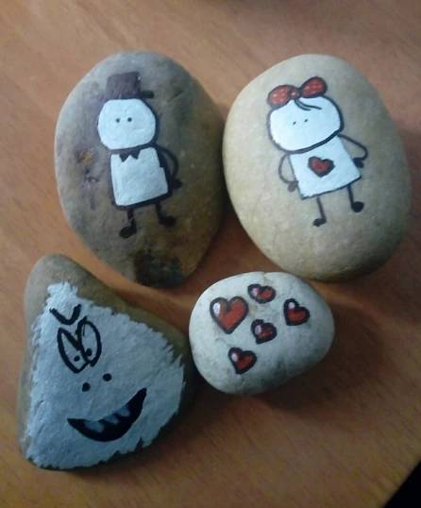
Trocha inspirace
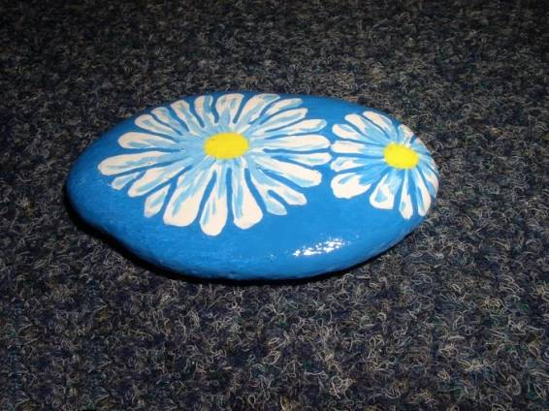

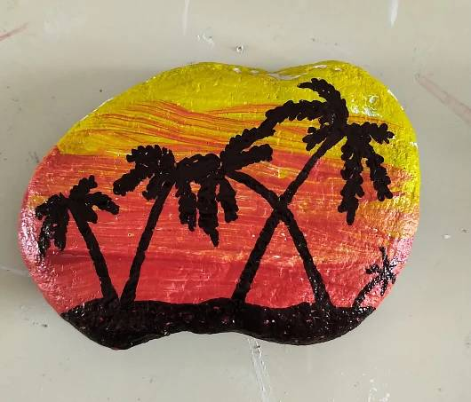
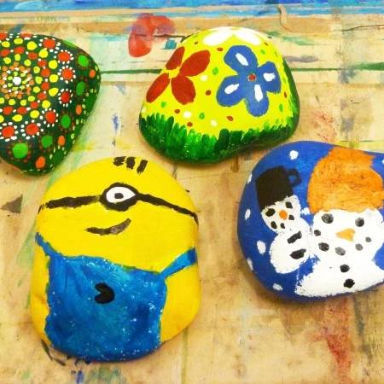

Určitě máte doma ruličky od toaletního papíru, tak si pojďte udělat třeba zvířátka. Potřebujete jen barevný papír, nůžky, lepidlo a fixy.
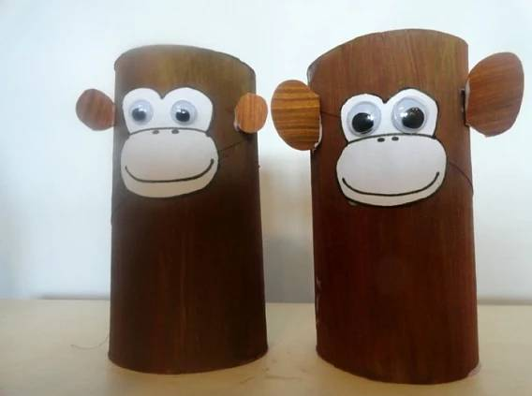
Inspirace:
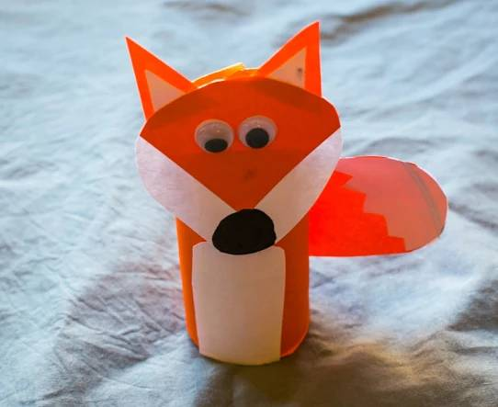

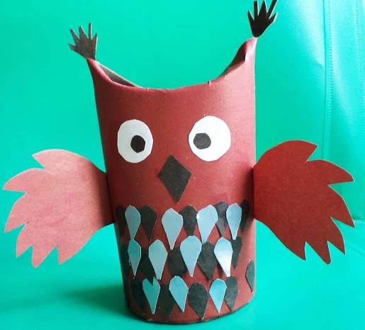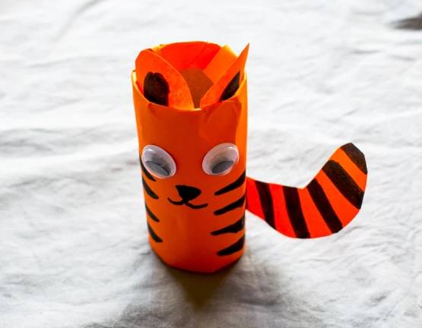

Pro šikovné ručičky tady mám prstové loutky. Když je vymaluješ, podlepíš čtvrtkou nebo dalším papírem a vystřihneš, můžeš si s nimi zahrát pohádku. A nejen tu o třech prasátkách, která si stavěla domečky, ale můžeš si vymyslet svoji vlastní. Zahraj ji sourozencům nebo rodičům pro radost. Užijete si spoustu zábavy!

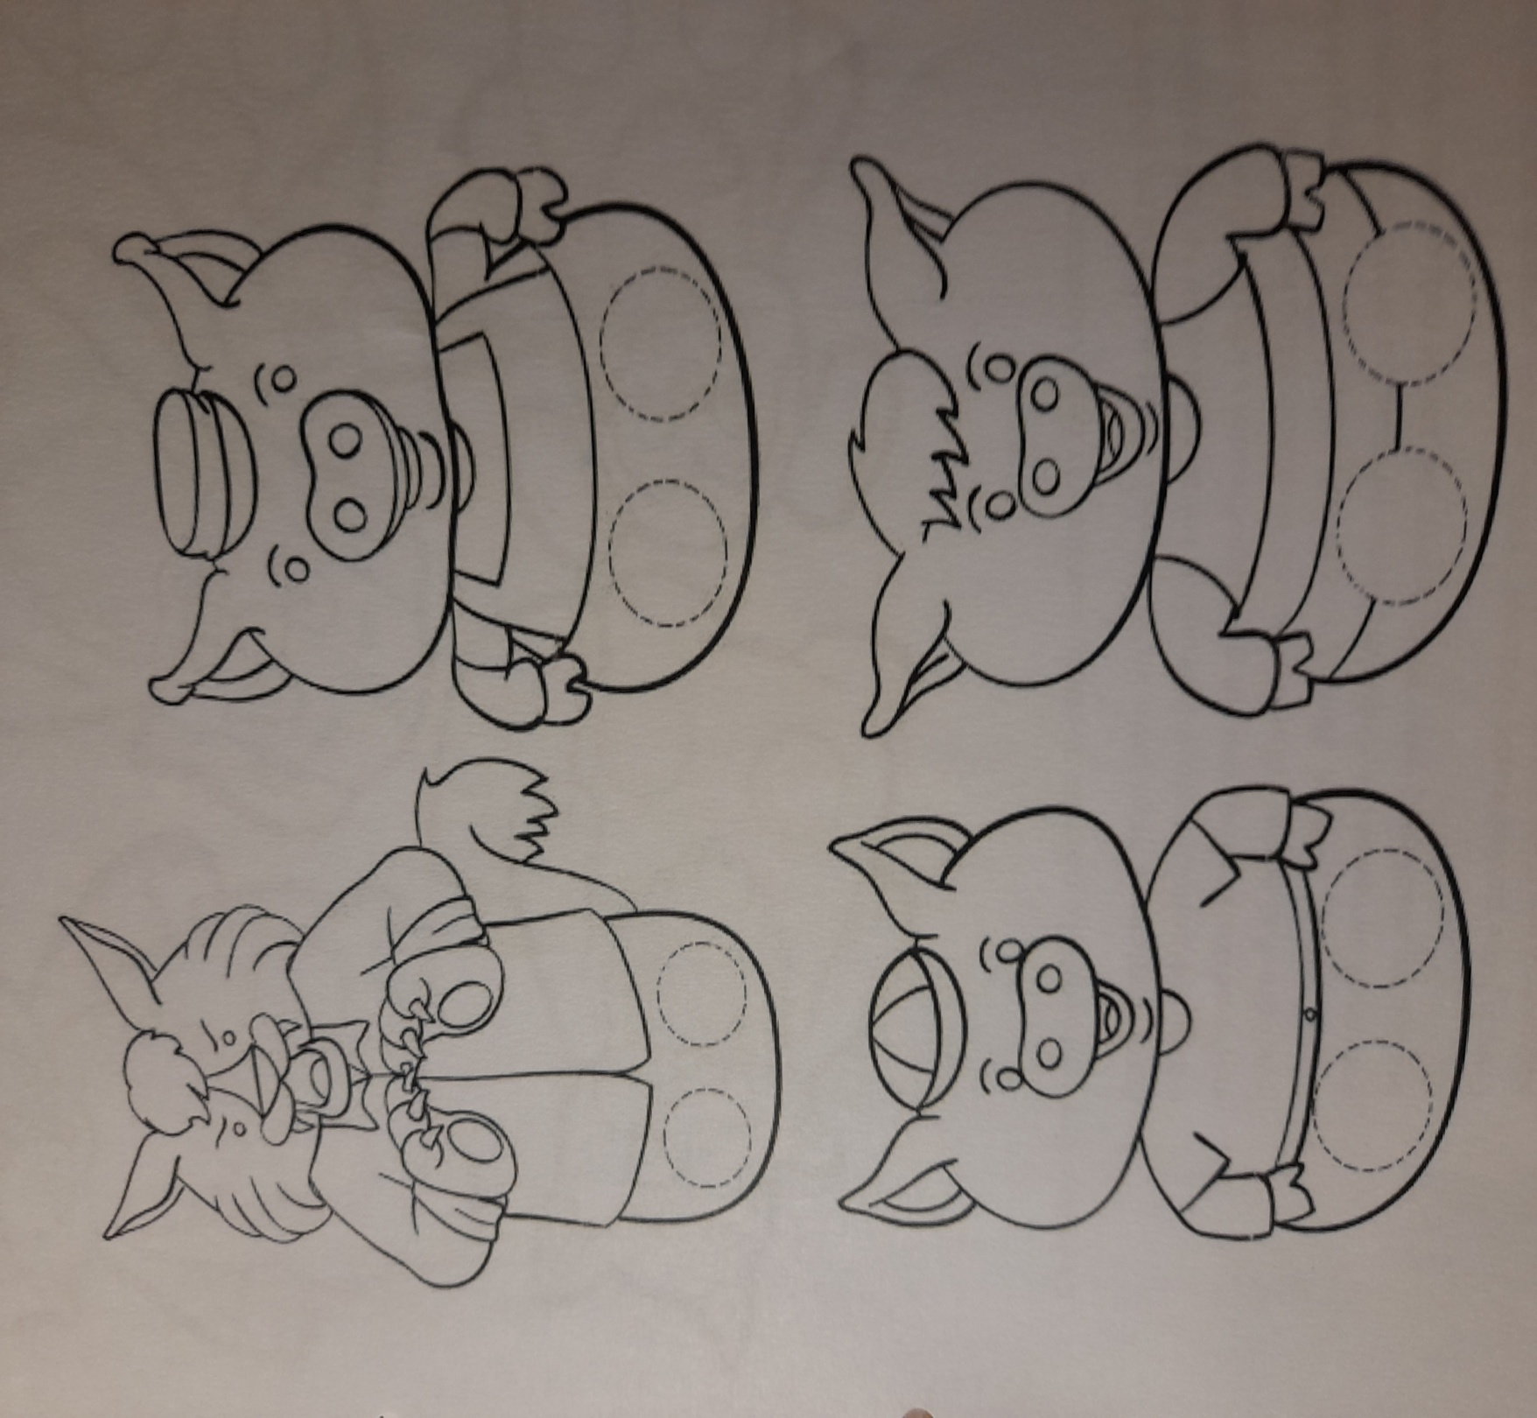

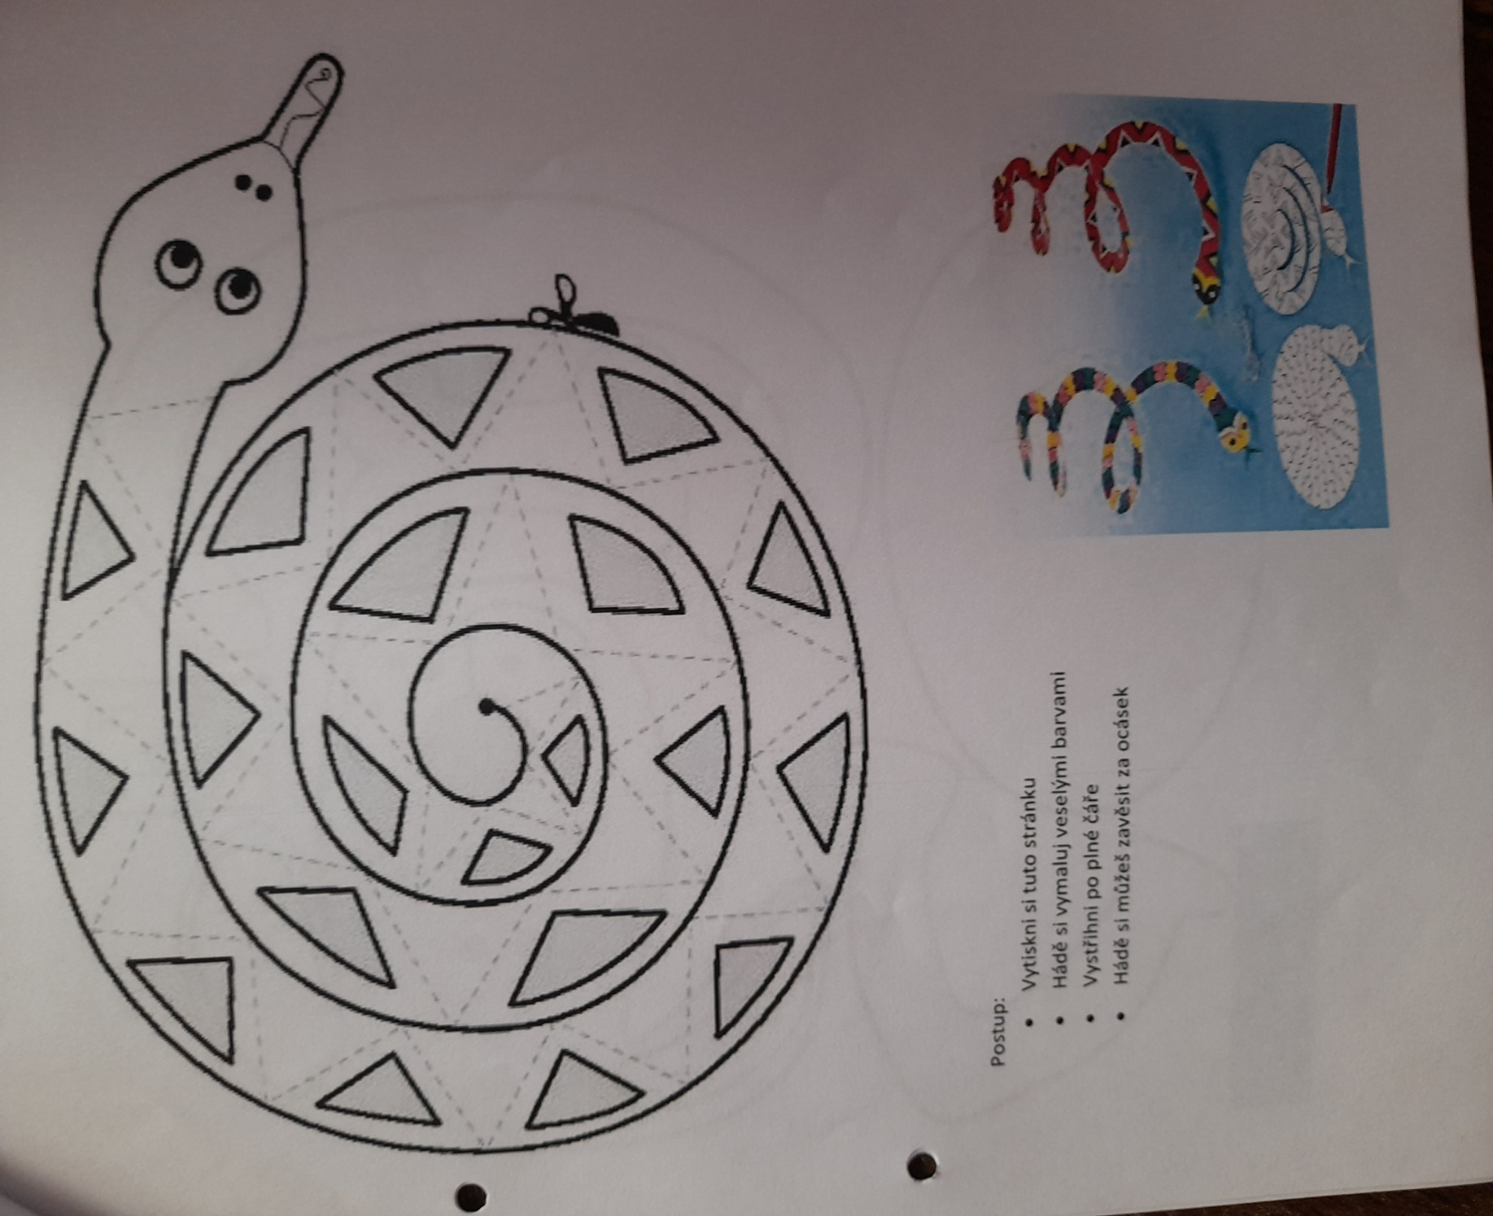

Když už jste u té tiskárny, tak ještě jedna jednoduchá skládačka. Vybarvi, vystříhni, slep. A pes je tu hned.
